

UNIVERSIDAD ANDRÉS BELLO

Facultad de Ingeniería

Escuela de Industrias

**Automatización de Indoor**

Tesis para optar al grado “Licenciado en Ciencias de la Ingeniería”

y título “Ingeniero en Automatización y Robótica”.

Autor:   
Adrian Miguel Vega Toledo

Profesor Guía: Néstor Palominos González

Santiago de Chile, 2022.



UNIVERSIDAD ANDRES BELLO  
FACULTAD DE INGENIERÍA  
ESCUELA DE INDUSTRIAS

INGENIERÍA EN AUTOMATIZACIÓN Y ROBÓTICA

DECLARACIÓN DE ORIGINALIDAD Y PROPIEDAD

Yo, **Adrian Miguel Vega Toledo,** declaro que este documento no incorpora material de otros autores sin identificar debidamente la fuente.

Santiago, junio de 2022.

_____________________________  
 Firma del alumno

*“Dedicado a mi familia y a todas las personas que me apoyaron y acompañaron en estos 5 años.”*

# Agradecimientos:

A todos quienes lograron que esto fuera posible, a Dios y mi familia, Bernardita Toledo, Eduardo Vega y mis hermanas quienes son siempre sustento de todo lo que llevo a cabo.

A mi pareja María José, quien fue de las primeras en instarme a conseguir esto y mucho más.

A mi profesor guía Nestor Palominos, quien si no fuera por su paciencia no podría estar presentando mi trabajo.

A mis maestros, que año tras año fueron pasando sus conocimientos a mi persona. Los que con la unión de todos esos conocimientos me llevaron a la realización de este trabajo.

A mis compañeros, quienes día a día compartíamos en las salas y nos compartíamos ánimos para continuar.

Gracias a todos que, sin ustedes, esto no hubiera sido posible.

# Índice general:

Contenido

Agradecimientos: 4

Índice general: 5

Tabla de imágenes: 7

Tabla de esquemas: 9

Tabla de Tablas: 9

Resumen: 10

Abstract: 12

Introducción: 13

Objetivos: 26

Objetivo General 26

Objetivos Específicos 26

Marco Teórico: 27

Visión general y concepto del sistema aeropónico. 27

Desarrollo: 30

Componentes disponibles para el montaje del sistema de cultivo de interior. 30

Diagramas de la implementación: 46

Diagrama de hardware: 46

Módulo de fuerza 46

Módulo de Ventilación e Iluminación. 49

Módulo de ventilación y monitoreo 51

Módulo de riego 53

Implementación de Sensores: 55

Módulo de iluminación y ventilación. 55

Módulo de Riego 60

Programación: 65

MicroControladores 65

Interfaz gráfica: 69

Etapa de Software: 71

Resumen: 73

Conclusiones: 74

Referencias: 75

# Tabla de imágenes:

Ilustración 1: Indoor Seedo 10

Ilustración 2: Elementos de Implementación 11

Ilustración 3: Elementos Electrónicos 12

Ilustración 4: Carpa Indoor Genérica: 13

Ilustración 5: Primer Indoor Diy 14

Ilustración 6: interior primer Indoor con 2 sistemas de luces 15

Ilustración 7: implementación iluminación alta presión 16

Ilustración 8: Lampara con sistema enfriamiento Diy 17

Ilustración 9: extractor aire con filtro carbón 17

Ilustración 10: cultivo en tierra con luz alta presión 1 18

Ilustración 11: cultivo en tierra con luz alta presión 2 18

Ilustración 12: Contenedor de agua hidropónico 19

Ilustración 13: potes para planta y contenedor agua 19

Ilustración 14: cultivo hidropónico pots 20

Ilustración 15: Cultivo hidropónico en carpa 21

Ilustración 16: contenedores hidropónico unitario planta grande 21

Ilustración 17: Cultivos unitarios con Inconvenientes : 22

Ilustración 18: Germinador y cultivo Tierra 23

Ilustración 19: Daño Raíces falla cultivo hidropónico 24

Ilustración 20: Temporizador mecánico (cuarzo) 25

Ilustración 21: MCU Esp32 DOIT DevKit V1 30

Ilustración 22: Arduino Nano 328P 31

Ilustración 23: Fuente Poder 24V 6A 32

Ilustración 24:Fuente Poder 12V 5ª 33

Ilustración 25: Regulador 3A lm2596 33

Ilustración 26: LCD I2C 34

Ilustración 27: OLED I2C 096 35

Ilustración 28: Modulo Relé 5V4Output 35

Ilustración 29: Sensor Iac 36

Ilustración 30: Sensor Vdc Idc 36

Ilustración 31: Sonda Sensor PH 37

Ilustración 32: modulo control Sonda PH 37

Ilustración 33: Sensor T y H digital 38

Ilustración 34: Sensor T DS18b20 39

Ilustración 35: Sensor Humedad I2C GY21 39

Ilustración 36: Bomba 12V 30W 3Lmin HP 40

Ilustración 37: Sensor Flujo de agua 41

Ilustración 38: Pulverizador agua: 41

Ilustración 39: Filtro acero inox. 42

Ilustración 40: Humidificador niebla 24V 42

Ilustración 41: Ballast electrónico HPS MH 400W 43

Ilustración 42: Cable 28AWG 44

Ilustración 43: Separadores Nylon 45

Ilustración 44: Pernos Nylon 45

Ilustración 45: Tuercas Nylon 45

Ilustración 46: Modulo Potencia 48

Ilustración 47: Modulo Ventilación e Iluminación 50

Ilustración 48: Modulo Ventilación y Monitoreo 52

Ilustración 49: Modulo de Riego 55

Ilustración 50: desborde de Mcu 57

Ilustración 51: AC sensor con punto medio 2.5V 58

Ilustración 52: Sensor Iac ACS712 58

Ilustración 53: voltaje corriente y control encendido calendario 60

Ilustración 54: cableado pruebas ADC 63

Ilustración 55: Software programación 65

Ilustración 56: SWs microcontroladores 66

Ilustración 57: Sketch Microcontrolador 69

Ilustración 58: BackEnd Node-Red 70

Ilustración 59: FrontEnd Node-Red 70

Ilustración 60: Data Base Node-Red 71

Ilustración 61: Ajustes nodo MQTT bróker 72

Ilustración 62: 9 Ajuste Broker MQTT arduino 72

Ilustración 63: Programación MQTT PubSub 73

# Tabla de esquemas:

Esquema 1: Modulo Potencia 47

Esquema 2: Modulo Ventilación e Iluminación 49

Esquema 3: Modulo Ventilación y Monitoreo 52

Esquema 4: Modulo de Riego 54

Esquema 5: Control AC sensor 56

Esquema 6: Control DC sensors 59

Esquema 7: Ph Sensor con MCu 61

# Tabla de Tablas:

Tabla 1: Recopilación Datos Voltajes y Bits 62

Tabla 2: Grafico diferencia ADC teórico vs medido 63

# Resumen:

En estos momentos se posee un sistema de cultivo de interior el cual está siendo operado totalmente de manera manual y con ciertos equipos que solo prenden y apagan los sistemas en las horas que se ajustan en estos equipos.

Esto conlleva a inconvenientes propios de la operación, como tener una permanente presencia para efectuar los riegos necesarios, que pueden llegar a ser incluso todos los días y basta con un día de falla para que comiencen los problemas. También se considera el sustrato, ya que, si bien es la manera más económica y simple de operar un cultivo de interior, esto puede llevar a contaminación y plagas que se desarrollan en la tierra y esto solo por ser “tierra” y a esto se debe agregar todas las variables climáticas como son la temperatura y la humedad, que si no se controlan pueden al igual que todo lo anterior estropear mucho tiempo de trabajo. (cosa que ya ha ocurrido).

Para evitar esta clase de problemas es que algunas compañías han desarrollado indoors completamente automatizados, los cuales presentan control y monitoreo de todas las cosas importantes para que se desarrolle el cultivo sin inconvenientes, pero estos sistemas suelen ser increíblemente costosos y más encima son difíciles de obtener (sin representación en chile).

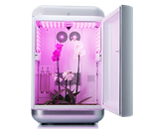

Ilustración 1: Indoor Seedo

Por lo señalado anteriormente es que se va a realizar la automatización y con esto el control y monitoreo de todo el sistema de cultivo indoor. Esto para quien sea el usuario, pueda llevar a cabo un cultivo de optimo nivel sin tener que dedicar gran cantidad de tiempo para lograrlo.

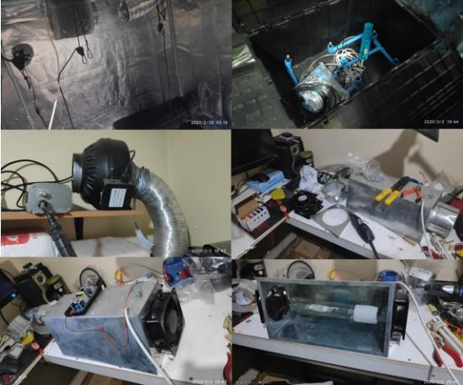

Ilustración 2: Elementos de Implementación

Para esto es que se realizara una actualización del sistema completo. En el cual ya no se requerirá de tierra para el cultivo, porque será reemplazado por aeroponía, además de actualización de hardware de iluminación y ventilación. Lo que será todo controlado por sistemas Arduinos y esp32.

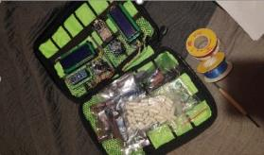

Ilustración 3: Elementos Electrónicos

Con la implementación de estos dispositivos, es posible llevar a cabo el control total de todas las cosas que incorpora el propio indoor y que son de vital importancia para el crecimiento de las plantas.

Con esto también, agregar la posibilidad de monitoreo y un control de manera remota del sistema y solo siendo necesaria la presencia del usuario cuando haya que incorporar insumos de operación, el cual también será avisado por el sistema. Todo esto gracias a la posibilidad de comunicación de los dispositivos en cuestión.

# Abstract:

At this time, there is an indoor growing system which is being operated entirely manually and with certain equipment that only turns the systems on and off at the times that are set in this equipment.

Due to the aforementioned, automation will be carried out and with this the control and monitoring of the entire indoor growing system. This for whoever the user is, can carry out an optimal level cultivation without having to spend a lot of time to achieve it.

Therefore, a complete system update will be carried out. In which land will no longer be required for cultivation because it will be replaced by aeroponics, in addition to updating lighting and ventilation hardware. Which will all be controlled by Arduinos and esp32 systems.

# Introducción:

¿Qué es un Indoor?

Indoor o cultivo en interior, conocido en ingles también como grow box, es una forma de cultivo de plantas para interiores o algún área cerrada. Estas pueden ser también de grandes dimensiones como pequeñas, todo va a depender de lo que finalmente se desee cultivar.

Estas son utilizadas por muchas razones. Los cambios en la forma de vivir del ser humando, el cual se está trasladando a departamentos y teniendo cada vez menos espacios para las plantas y como todos sabemos, sin plantas simplemente estamos destinados a perecer. Por lo que esto nos da la posibilidad de cultivar verduras, hiervas o flores, todo esto independiente del clima exterior o la época del año o al temor de la pérdida del cultivo por enfermedades o plagas, ya que se encontraran con mayor vigilancia, pero más importante aún, con una mayor independencia del cultivo dependiente del ser humano que la mantenga.

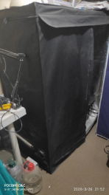

Ilustración 4: Carpa Indoor Genérica:

Para que un sistema de cultivo interior pueda operar, este requiere de varios procesos uno corresponde al elemento donde se sostendrá, esto puede ser tierra o bien encastres para sostener las plantas que sin la necesidad de tierra se nutre su sistema solo por agua ya sea en forma de chorro, caída libre, spray e incluso vapor frio. también debe contener un sistema de iluminación que puede ser de tecnología led, lámparas de alta presión o de ahorro de energía y sin olvidar que estas deben tener sistema de ventilación y si bien algunas generan buena iluminación, también generan mucho calor. Se debe mencionar que el sistema también requiere de un proceso de ventilación para la renovación de gases primordiales para el crecimiento de una planta como es el CO2 y en menor medida el O2. Todo esto para mantener niveles idóneos para el crecimiento de un vegetal.

El proyecto:

Al dar comienzo en el mundo del cultivo de interior fue desarrollar un espacio idóneo para que plantas pudiesen crecer y ser aprovechadas, pero el alto costo de los sistemas ya implementados era y sigue siendo excesivo, por lo que esto llevo a crear dispositivos propios para este fin.

En el pasado:

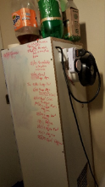

Ilustración 5: Primer Indoor Diy

Como se puede observar, el sistema es bastante rudimentario, solo se tenía control de la iluminación con un sistema ON/OFF (detalles más adelante) un sistema de extracción de aire con funcionamiento permanente.

Al no existir control sobre el sistema, se puede observar el historial de la planta escrito en el indoor, el sistema estaba totalmente dependiente del cultivador para todo. Esto confinaba al cultivador a estar cerca las 24hrs para un correcto cultivo.

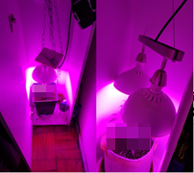

Ilustración 6: interior primer Indoor con 2 sistemas de luces

A pesar de que el sistema poseía luces led, estos aun así no eran suficientes y el tamaño ya era un impedimento, más considerando los tiempos de cultivo y cosecha eran de 3 a 4 meses, lo que es demasiado para un proceso Indoor.

Esto llevo a una actualización del armario y del sistema de iluminación.

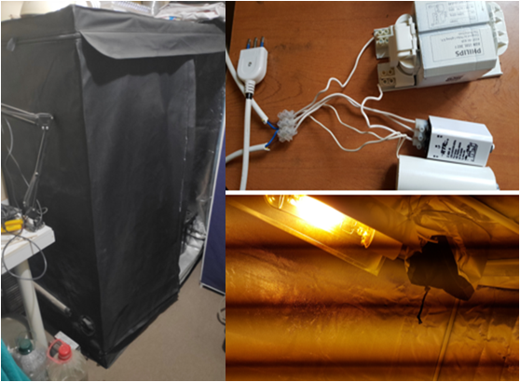

Ilustración 7: implementación iluminación alta presión

Pero la iluminación aun poseía un gran inconveniente el cual este nuevo sistema eleva la temperatura muy por encima de la necesaria para poder tener un ambiente idóneo a las plantas, esto a diferencia de las luces led, que no se calientan a niveles como las lámparas de alta presión, pero las lámparas de alta presión logran generar mayor poder lumínico en comparación a varios equipos led.

Esto llevo a la incorporación al sistema de un cooltube, el cual mejora sustancialmente el sistema de ventilación y con esto evitar que la temperatura cause daños en el sistema de cultivo.

Para esto se ocupa como referencia los modelos hallados en internet.

<https://patents.google.com/patent/USD698986S1/en> (Reynolds, 2013)

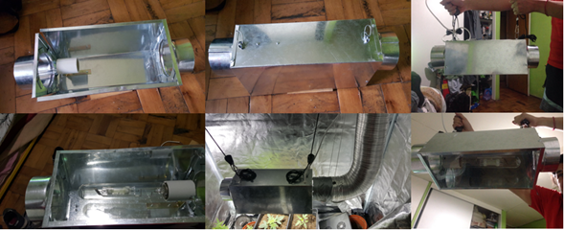

Ilustración 8: Lampara con sistema enfriamiento Diy

Llevando a cabo un diseño propio fabricado en latón, lo que se vuelve muy económico y funcional.

Una vez montado el sistema con su iluminación, se empiezan a producir problemas por las elevadas temperaturas que esta genera. Por lo que se efectúa la incorporación de un extractor directo en la línea de extracción, pero este no fue suficiente lo que llevo a la incorporación de otro extractor en la línea y la incorporación de un filtro.

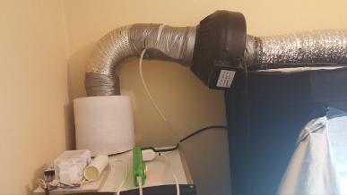

Ilustración 9: extractor aire con filtro carbón

En el primer uso del equipo nuevo de iluminación, se realizó un sistema de cultivo en tierra, esto para efectuar pruebas de funcionamiento de la iluminación.

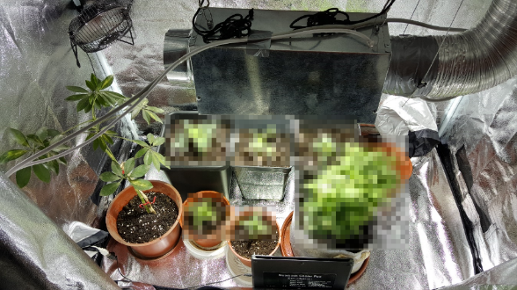

Ilustración 10: cultivo en tierra con luz alta presión 1

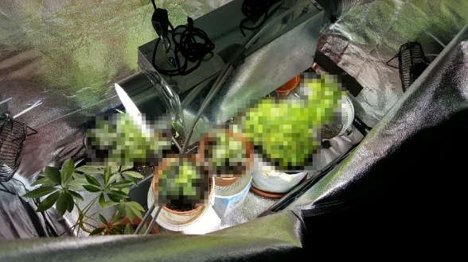

Ilustración 11: cultivo en tierra con luz alta presión 2

Si bien la iluminación aporta mucho para el desarrollo de las plantas, también se comienzan a presentar otros factores que requieren de mayor cuidado y a todo esto sin considerar los largos periodos de cultivos que suelen ser meses.

Al estar durante meses en estado de vigilancia permanente se vuelve propenso a fallas, ya que un riego que se retrase puede dañar todo el cultivo.

Debido a esto se comenzaron a experimentar con procesos de cultivos que fuesen más eficiente de todo punto de vista, por lo que se comenzaron a diseñar sistemas para cultivo en hidroponía.

Para ello se acondicionaron fuentes con agua para el cultivo de plantas.

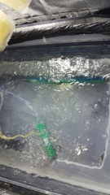

Ilustración 12: Contenedor de agua hidropónico

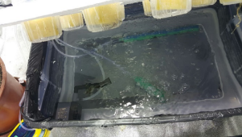

Ilustración 13: potes para planta y contenedor agua

Esta técnica presento una aceleración en el crecimiento de las plantas lo que es muy bueno para un cultivo, pero a su vez también comenzaron a existir otras dependencias del cultivo y que eran más críticos que cuando se efectuaba el trabajo en sustrato.

Los problemas más comunes de esta técnica son el control preciso de las variables que influyen en la planta, como son PH, sales de cultivo, temperatura del agua…etc.

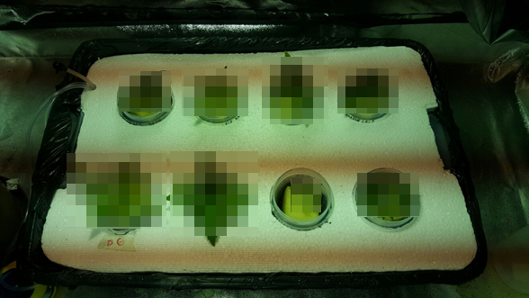

Ilustración 14: cultivo hidropónico pots

Aun así, el tiempo entre cultivos es demasiado con respecto al nivel de consumo que pueda tener el cultivo, por esto es que se intenta generar un sistema cíclico del proceso de cultivo, ya que algunas plantas presentas ciclos y cuando esto sucede, se deben respetar los tiempos de exposición a la luz, o de lo contrario toda la producción se verá dañada en su totalidad.

Para llevar a cabo la división de ciclos. Se intento utilizar el mismo Indoor para el proceso de floración y vegetación.

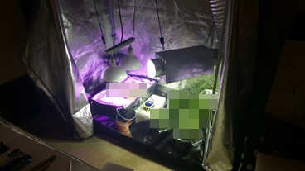

Ilustración 15: Cultivo hidropónico en carpa

Para llevar a cabo esta forma de cultivo, se requirió de acondicionar receptáculos independientes para cada planta, pero consigo otros inconvenientes propios de esta técnica de cultivo.

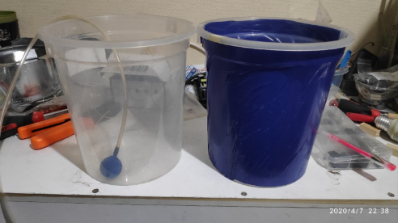

Ilustración 16: contenedores hidropónico unitario planta grande

Al utilizar valdes independientes para efectuar el cultivo de plantas, estas requieren que tengan su propio sistema de aireación, ya que, de lo contrario las plantas perecerían si el agua se encuentra estancada.

Además, se debe considerar que los recipientes no pueden ser transparentes, de ser transparentes, las raíces de las plantas pueden encontrarse expuestas a la luz, dañándolas completamente hasta la muerte de estas.

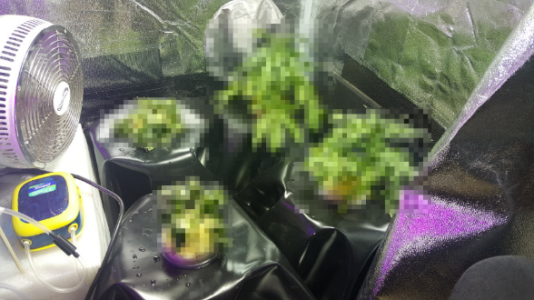

Ilustración 17: Cultivos unitarios con Inconvenientes :

En paralelo se implementó el desarrollo de un propagador de plantas, el cual fue presentado en uno de los cursos efectuados durante la carrera.

Este implemento se intentó montar en la línea de cultivo del sistema, si bien este es solo para la germinación de una semilla, también puede ser utilizado para asegurar el crecimiento de esquejes de plantas madre.

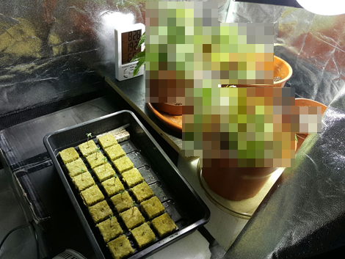

Ilustración 18: Germinador y cultivo Tierra

Esto fue implementado con la intención de poder efectuar un sistema de producción cíclico, ya que son muchos periodos de tiempo bien establecidos los que provocan una complejidad mayor al momento de querer tener producción permanente.

Hasta este momento, los procesos habían logrado poder llevarse a cabo sin mayor inconveniente, pero con la habilitación del sistema hidropónico, comenzaron a presentarse fenómenos que provocaron perder los cultivos, ya que el agua recibe los residuos de las plantas, lo que genera una contaminación del agua y obliga a ser reemplazada o bien agregar peróxido de hidrogeno para evitan la formación de bacterias en el agua producto de los residuos de la planta.

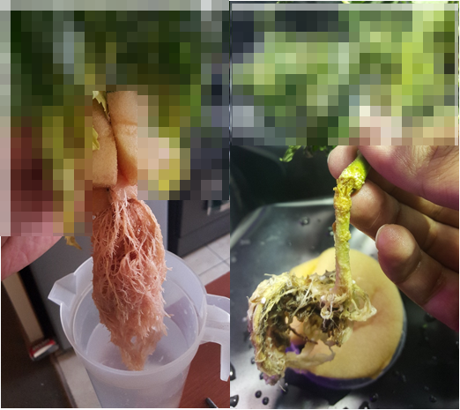

Ilustración 19: Daño Raíces falla cultivo hidropónico

Para la automatización del sistema se utilizaron dispositivos electromecánicos, los que encienden y apagan los diferentes elementos del sistema según los horarios ajustados en cada uno de los dispositivos en cuestión. Esto al ser un lazo de control abierto, no presentaba ni control ni vigilancia de lo que está ocurriendo en el cultivo, lo que generaba diferentes inconvenientes como, por ejemplo, que el dispositivo no encienda cuando corresponde o bien que pierda su hora programada por corte eléctrico.

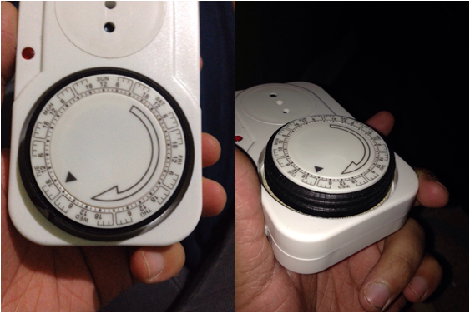

Ilustración 20: Temporizador mecánico (cuarzo)

Como se puede observar, si bien todo el sistema se puede operar sin la necesidad de automatizar, esto obliga a que el cultivador se encuentre siempre al pendiente y de manera presencial con el cultivo, de lo contrario todos los procesos para mantener la sustentabilidad del sistema no se pueden llevar a cabo y esto condena todo el cultivo.

Para evitar la imposible vigilancia permanente es que se requiere de la automatización completa del sistema, el cual pueda llevar a cabo todo el proceso de cultivo de la manera más eficiente y rápida que sea posible para con esto aprovechar de la mejor manera los recursos que se requieren para la operación del sistema.

# Objetivos:

## Objetivo General

Desarrollar un “Sistema de Cultivo Automatizado” completo de monitoreo, control y comandos para cultivo hidropónico.

## Objetivos Específicos

* Definición de elementos que compondrán el sistema de cultivo Automatizado.
* Desarrollar esquemas de conexionado de los diferentes elementos que compondrán el sistema de cultivo automatizado.
* Implementar módulos de trabajo que componen las diferentes secciones del sistema de cultivo.
* Definir variables de trabajo según modulo diseñado y su aplicación.
* Ajustar los diferentes sensores y actuadores de cada módulo para que estos puedan ser compatibles y reconocidos por el microcontrolador, ya que estos pueden ser análogos, digitales y funcionar con diferentes voltajes.
* Programar los diferentes módulos según su aplicación y uso, dependiendo de los elementos utilizados en los microcontroladores.
* Buscar, definir e implementar protocolo de comunicación para la interacción de los diferentes módulos. (MQTT).
* Buscar, definir e implementar sistema de interfaz usuario máquina para los controladores de los diferentes módulos. (Node.Js y Node-Red)
* Programar y configurar los protocolos de comunicación, además de sus interfaces.
* Enlazar módulos controladores con el servidor MQTT para la visualización y control de los datos.

# Marco Teórico:

## Visión general y concepto del sistema aeropónico.

La aeroponía es la ciencia del cultivo de plantas sin incorporación del suelo o un sustrato de cultivo. Donde la planta crece en el aire con la ayuda de un soporte artificial y no se requiere tierra o sustrato para sostener la planta como se muestra en las Figuras 1 y 2 (Osvald et al. 2001). Básicamente, es un sistema de cultivo de cultivo de aire y agua, las raíces de la planta se cuelgan dentro de un recipiente sellado en la oscuridad y se exponen abiertamente en el aire para obtener un rociado rico en nutrientes de agua a través de atomizadores. La parte superior de las hojas y la copa de la planta se extienden por encima de la zona húmeda. La raíz y el dosel de la planta están separados por la estructura proporcionada artificialmente. El sistema utiliza el aerosol enriquecido con nutrientes en el aire con la ayuda de boquillas de presión o nebulizadores para mantener el hipercrecimiento en condiciones controladas (Nir 1982 ; Engenhart 1984 ; Zsoldos et al. 1987 ; Barak et al. 1996 ; Mbiyu et al. 2012). La Publicación de Patente de los Estados Unidos No 1999 / 5937575A definió que el sistema Aeroponics proporciona muchas ventajas para la investigación y producción agrícola como una herramienta de investigación moderna. Sin embargo, el concepto y la idea del cultivo de plantas en el aire proporcionando apoyo y medio ambiente artificiales no son muy antiguos. Los investigadores adquirieron la idea de ver la mayoría de las plantas en crecimiento en las rocas cerca de las cascadas. Con frecuencia observaron que las plantas se cultivaron con éxito en rocas cerca de las cascadas. Aunque, las raíces de las plantas se cuelgan abiertamente en el aire. Era la extensión lógica para las plantas que crecen en el aire en condiciones de niebla de pulverización. Lluvias ( 1941) informó que generalmente en la naturaleza estas condiciones ocurren en islas tropicales como Hawai. A lo largo de la revisión de la literatura sobre el panorama histórico del sistema aeropónico. Se descubrió que a principios de la década de 1921, Barker ( 1922 ) desarrolló por primera vez un sistema primitivo de cultivo de plantas aéreas y lo utilizó para el trabajo de laboratorio para investigar la estructura de la raíz de la planta. Informó que la técnica de cultivo de plantas con aire es la práctica natural y simple para cultivar plantas sin incorporar tierra. La ausencia de suelo hizo que el estudio fuera mucho más fácil: las raíces de la planta colgaban en el aire mientras que los tallos se detenían en un lugar artificial (Peterson y Krueger 1988 ). En 1940, la técnica fue utilizada con frecuencia por muchos investigadores como una herramienta de investigación moderna en estudios de raíces de plantas (Christi y Nichols 2004; Chang y col. 2008 ). Carter ( 1942 ) estudió la cultura del aire y cultivó la planta de la piña. Concluyó que el cultivo al aire libre es una técnica útil para el estudio de las raíces de las plantas. El cultivo de aire redujo las lesiones mecánicas y las interferencias con un crecimiento significativo en comparación con el suelo, la arena o incluso el cultivo de agua aireada. La naturaleza discreta del intervalo y la duración del rociado de atomización permite medir las concentraciones de absorción de nutrientes dentro de la planta a lo largo del tiempo en diferentes condiciones. El spray de atomización proporciona la neblina intermitente de nutrientes a la raíz de la planta en diferentes intervalos periódicos durante un período específico en lugar de una nebulización permanente. Klotz ( 1944)) fue el primer investigador en descubrir plantas de cítricos empañadas por vapor. Hizo el trabajo para facilitar sus estudios de investigación sobre enfermedades de las raíces de los cítricos y el aguacate. Vyvyan y Travell ( 1953 ) cultivaron con éxito plantas de manzano en un ambiente de niebla. Went ( 1957 ) en los Laboratorios Earhart en Pasadena, California, cultivó plantas de tomate y café en un recipiente hermético con una fina neblina de nutrientes impulsada por un inyector de atomización con presión. Llamó al método como "sistema de cultivo de plantas aeroponía" (Stoner 1983 ). Peterson y Krueger ( 1988) declaró que en el escenario actual, solo el sistema aeropónico es el sistema de cultivo de plantas más eficiente para hacer crecer la planta sin la interferencia del suelo en comparación con otras técnicas sin suelo. El sistema de nebulización de nutrientes utiliza una cantidad mínima de agua y proporciona un entorno excelente para el crecimiento de las plantas (Buer et al. 1996 ). Hessel y col. ( 1993 ) y Clawson et al. ( 2000 ) examinaron la utilidad del sistema aeropónico para vuelos espaciales y revelaron que el sistema contribuye a los avances en varias áreas de estudios de raíces de plantas. Los estudios incluyen microorganismos de las raíces (Hung y Sylvia 1988 ; Sylvia y Jarstfer 1992 ; Wagner y Wilkinson 1992) los efectos de la respuesta de las raíces a la sequía (Hubick et al. 1982 ) de las concentraciones de oxígeno sobre el crecimiento de las raíces (Shtrausberg y Rakitina 1970 ; Soffer y Burger 1988 ); interacción leguminosa-rizobios (Zobel et al. 1976 ); producción de hongos micorrízicos arbusculares (Sylvia y Hubbel 1986 ) y diferencias de cultivo de plantas en el crecimiento de las raíces. El sistema logró el rendimiento para ahorrar agua hasta en un 99%, nutrientes en un 50% y un 45% menos de tiempo que el cultivo en tierra (NASA 2006). La adaptabilidad del sistema podría ayudar a los investigadores a hacer atractiva la aplicación a los sistemas de crecimiento de plantas de vuelos espaciales. Zobel ( 1989 ) y Mirza et al. ( 1998) dijo que en el sistema aeropónico las raíces de las plantas nutren rápidamente los nutrientes disponibles y crecen en condiciones controladas. Las condiciones controladas incluyen concentración uniforme de nutrientes, valores de CE y pH, temperatura, humedad, intensidad de luz, frecuencia de atomización, tiempo de atomización, tiempo de intervalo de atomización y disponibilidad de oxígeno. Sin embargo, la planta crece rápidamente en el sistema debido al ambiente estéril y la abundante disponibilidad de oxígeno en la cámara de crecimiento. Sin embargo, varios estudios de investigación practicaron la tecnología moderna de cultivo de plantas para el cultivo de plantas ornamentales hortícolas, la raíz de hierbas y la producción de plantas medicinales basadas en raíces (Clayton y Lamberton 1964 ; Cho et al. 1996 ; Park y Chiang 1997 ; Burgess et al. 1998; Garrido y col. 1998a ; Garrido y col. 1998b ; Scoggins y Mills 1998 ; Molitor y col. 1999 ; Kamies y col. 2010 ).

(Imran Ali Lakhiar, 2017)

# Desarrollo:

## Componentes disponibles para el montaje del sistema de cultivo de interior.

A continuación, se pasa a detallar los componentes que se van a utilizar para el desarrollo del proyecto.

**Microcontrolador ESP32 DOIT DevKit V1**

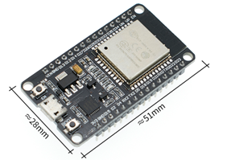

Ilustración 21: MCU Esp32 DOIT DevKit V1

* CPU: microprocesador de 32-bit Xtensa LX6 de doble núcleo (o de un sólo núcleo), operando a 160 o 240 MHz y rindiendo hasta 600 DMIPS.
* Co-procesador de ultra baja energía (ULP).
* Memoria: 520 KiB SRAM.
* Conectividad inalámbrica:
  + Wi-Fi: 802.11 b/g/n.
  + Bluetooth: v4.2 BR/EDR y BLE.
* Interfaces periféricas:
  + 12-bit SAR ADC de hasta 18 canales.
  + 2 × 8-bit DACs.
  + 10 × sensores de tacto (sensores capacitivos GPIOs).
  + 4 × SPI.
  + 2 × interfaces I²S.
  + 2 × interfaces I²C.
  + 3 × UART.
  + Controlador host SD/SDIO/CE-ATA/MMC/eMMC.
  + Controlador esclavo SDIO/SPI.
  + Interfaz Ethernet MAC con DMA dedicado y soporte para el protocolo IEEE 1588 Precisión Time Protocol.
  + Bus CAN 2.0
  + Controlador remoto infrarrojo (TX/RX, hasta 8 canales).
  + Motor PWM.
  + LED PWM (hasta 16 canales).
  + Sensor de efecto Hall.
  + Preamplificador analógico de ultra baja potencia.
* Seguridad:
  + Soporta todas las características de seguridad estándar de IEEE 802.11, incluyendo WFA, WPA/WPA2 y WAPI.
  + Arranque seguro.
  + Cifrado flash.
  + 1024-bit OTP, hasta 768-bit para clientes.
  + Criptografía acelerada por hardware: AES, SHA-2, RSA, criptografía de curva elíptica (ECC), generador de números aleatorios (RNG).
* Administración de energía:
  + Regulador interno de baja caída.
  + Dominio de poder individual para RTC.
  + Corriente de 5μA en modo de suspensión profundo.
  + Despierta por interrupción de GPIO, temporizador, medidas de ADC, interrupción por sensor de tacto capacitivo.

**Microcontrolador Arduino Nano**

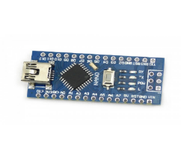

Ilustración 22: Arduino Nano 328P

* CPU: microprocesador Microchip ATmega328P, operando a 16 MHz.
* Voltaje Operación: 5 volts
* Voltaje Entrada: 6 to 20 volts
* Digital I/O pines: 14 (6 salida opcional PWM)
* Entrada Análoga pines: 8
* DC por I/O pin: 40 mA
* Memoria Flash: 32 KB, los cuales 0.5 KB son usados por el bootloader
* SRAM: 2 KB
* EEPROM: 1 KB
* Largo: 45 mm
* Ancho: 18 mm
* Peso: 7 g

Nota: cómo se puede observar. Algunos módulos tendrán ambos procesadores, ya que existen elementos del sistema que no pueden operar a 3.3volt con los que opera el Esp32, lo que obliga a utilizar este microcontrolador y llevar sus datos al Esp32 vía Serie (Rx y Tx).

**Fuente de Alimentación conmutada de 110v 220vAC a 24vDC 6A**

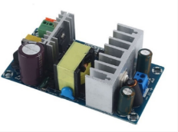

Ilustración 23: Fuente Poder 24V 6A

la fuente de alimentación tiene una protección de sobre corriente, sobrecarga y protección contra cortocircuitos, AC85 ~ 265 V de entrada ancha del voltaje.

* voltaje de entrada: AC 85 ~ 265 v 50/60 HZ.
* tensión de salida: DC24V.
* corriente de salida 4-6ª.
* potencia: 100 W.
* posicionamiento de tamaño de poro: 9.8X4.7 cm.

**Fuente de Alimentación de 110v 220vAC a 12vDC 5A**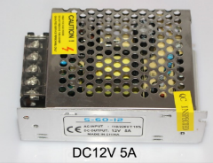

Ilustración 24:Fuente Poder 12V 5ª

* Entrada Universal AC/gama completa
* Calidad de alto rendimiento
* Entrada: AC100-265V 50/60Hz
* Hacia fuera puesto: DC 12 V
* 100% carga completa prueba de quemado
* protecciones de sobrecarga/sobre voltaje/cortocircuito
* enfriamiento por convección de aire libre
* 5A DC12V AC85-265V 60 W 11*8*4 cm 170g

**Módulo fuente de alimentación ajustable de 3A LM2596S DC-DC 3-40V**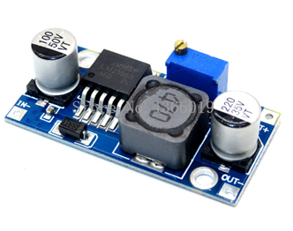

Ilustración 25: Regulador 3A lm2596

* Nombre: módulo DC-DC Buck LM2596
* Voltaje de entrada: 4 V ~ 35 V
* Voltaje de salida: 1,23 V ~ 30 V
* Corriente de salida: 3 A (máx.)
* Eficiencia de conversión: 92% (máx.)
* Ondulación de salida: <30mV
* Frecuencia de conmutación: 150 KHz
* Temperatura de funcionamiento: -45 ~ + 85
* Tamaño: 43mm * 21mm * 14mm (largo * ancho * alto)

Notas: siempre debe ser mayor el voltaje de entrada que el de salida, se recomienda no exceder 2,5A de potencia de consumo constante (sobre 2 horas, se recomienda el uso de disipador).

**LCD Digital de 16x02 azul IIC I2C TWI interfaz serie SPI 5V**

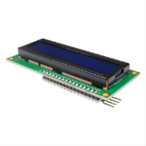

Ilustración 26: LCD I2C

* Dirección I2C: 0x20.
* Retroiluminación (carácter blanco sobre fondo azul).
* Tensión de alimentación: 5 V.
* Tamaño: 82x35x18mm.
* Viene con interfaz IIC, que se puede conectar por la línea DuPont.

**OLED IIC de 0,96” 128X64 I2C modelo SSD1306**

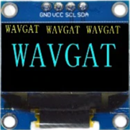

Ilustración 27: OLED I2C 096

* Voltaje de operación: 3.3v a 5v.
* Comunicación Puerto I2C via SDA (dato), SCL (reloj).

**Modulo electrónico de 4 relés 5V con protección y aislamiento**

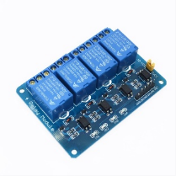

Ilustración 28: Modulo Relé 5V4Output

* Este módulo de relé es 5 V activo bajo.
* Voltaje de funcionamiento: 5 V.
* Salida de relé el contacto máximo es AC250V 10A y DC30V 10A.
* Interfaz estándar conectable directamente con microcontroladores.
* Luces indicadoras rojas de estado de funcionamiento son adecuadas para un uso seguro (aviso de activación).
* De canales: 4 canales
* Tamaño del artículo: aprox. 7,1*5,3*1,7 cm/2,8*2,09 * 0.67in
* Peso del artículo: 57g/2,01 oz

**Módulo de Sensor de corriente monofásico AC de rango 5A.**

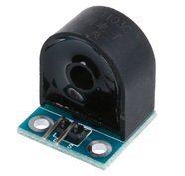

Ilustración 29: Sensor Iac

* Transformador de corriente de micro precisión a bordo
* Resistencia de muestreo a bordo
* Los módulos 5A se pueden medir dentro de una corriente alterna, la salida analógica correspondiente a 5A/5mA
* Corriente de entrada nominal: 5A
* Corriente nominal de salida: 5mA
* Cambio: 1000: 1
* Rango lineal: 0 ~ 10A (100 ohm)
* Linealidad: 0.2%
* Precisión: 0,2
* Utiliza voltaje de aislamiento: medición de 3000 V
* Material de sellado: resina epoxica
* Temperatura de funcionamiento: -40 Celsius-+ 70 Celsius

**Sensor de voltaje y corriente Max471**

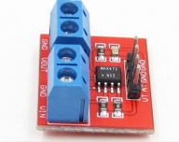

Ilustración 30: Sensor Vdc Idc

* Utiliza el chip: MAX471
* Rango de detección de corriente: 0A ~ 3A
* Rango de detección de Voltaje: 3V ~ 25V
* Resolución de voltaje (Utilizando ADC de 10 bits): 0.00489V
* Dimensiones: 19.5mm x 20.3mm
* Rango de operación 3V a 25V

**Sonda de tipo electrodo de PH con conector Digital BNC.**

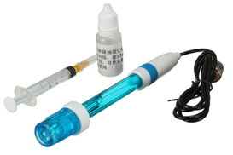

Ilustración 31: Sonda Sensor PH

* Rangos de medición: 0,00-14,00 PH.
* Conector BNC, adecuado para la mayoría del medidor de pH y controlador con conector BNC.
* Punto Cero: 7 + pH.
* Álcali Error: 0.2PH.
* Porcentaje de pendiente teórico: ≥98. 5%.
* Resistencia interna: ≤250MΩ.
* Tiempo de respuesta: ≤1min.
* Temperatura de funcionamiento: 0-60°C
* Bloques de terminales: enchufe BNC
* Longitud del Cable: aprox. 70 cm.

**Módulo de detección de valor de PH líquido de PH 0-14**

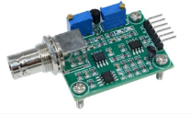

Ilustración 32: modulo control Sonda PH

* Voltaje de calentamiento: 5 ± 0,2 V (AC-• DC).
* Corriente de funcionamiento: 5-10 mA.
* Rango de concentración de detección: PH0-14.
* Rango de detección de temperatura: 0-80°C.
* El tiempo de respuesta: ≤ 5S.
* Tiempo de estabilidad: ≤ 60 S.
* Consumo de energía: ≤ 0,5 W.
* Temperatura de funcionamiento: -10 ~ 50°C (temperatura nominal 2°C).
* Humedad de funcionamiento: 95% RH (humedad nominal 65% RH).
* Vida útil: 3 años.
* Tamaño: 42mm x 32mm x 20mm.
* Peso: 25g.
* Salida: salida de señal de voltaje analógica.

**DHT11 Módulo sensor de humedad y temperatura relativa**

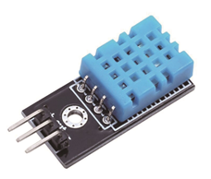

Ilustración 33: Sensor T y H digital

* Puede detectar la humedad ambiente y la temperatura
* Sensor DHT11
* Rango de medición de humedad: 20%-95% (rango 0 grados-50 grados) y error de medición de humedad: +-5%
* Rango de medición de temperatura: 0-50 grados error de medición de temperatura: +-2 grados
* Voltaje de funcionamiento 3,3 V-5 V
* Salida Digital de 5 tipos de salida
* Placas pequeñas PCB tamaño: 3,2 cm * 1,4 cm
* Indicador de encendido (rojo)
* 9 cada uno pesa aproximadamente 8g
* VCC 3,3 V-5 V externa
* GND externa GND
* Salida digital conectada al puerto IO del microcontrolador

**Sensor de temperatura DS18b20 encapsulado acero inoxidable impermeable**

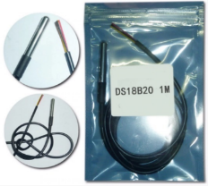

Ilustración 34: Sensor T DS18b20

* Sonda DS18B20 chip sensor de temperatura.
* Carcasa de acero inoxidable (6*50mm), longitud del cable 100 cm
* Fuente de alimentación de 3,0 V ~ 5,5 V
* 9 a 12 Resolución ajustable
* Rango de temperatura-55 ° ~ + 125 °
* Sin componentes externos, la interfaz única de un solo bus
* Cables de salida: rojo (VCC), amarillo (datos), negro (GND)

**Si7021 GY-21 Sensor de Humedad con Interfaz I2C Industrial de Alta Precisión.**

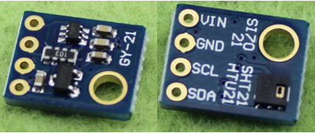

Ilustración 35: Sensor Humedad I2C GY21

* fuente de Alimentación 3-5 v.
* precisión Del Sensor de Humedad Relativa ± 3% de HUMEDAD RELATIVA (máxima), 0-80% de HUMEDAD RELATIVA.
* Alta Precisión Del Sensor de Temperatura ± 4 ° C (max),-10 a 85 ° C.
* Rango de operación de 0 a 100% humedad relativa.
* Rango de operación hasta -40 a + 125 ° C.
* Amplia tensión de funcionamiento (1.9 a 3.6 V).
* Bajo Consumo De Energía 150 ma de corriente activa 60 nA espera
* calibrado de fábrica, Interfaz I2C, integrado en el chip.
* tamaño: 1.3*1 cm/0.51*0.39".

**Bomba de diafragma de alta presión con Motor DC 12V 30W 0142 3L/Min**

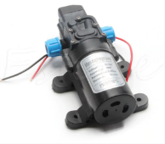

Ilustración 36: Bomba 12V 30W 3Lmin HP

* Motor: 0142
* Voltaje: 12Vcc
* Potencia (máx.):30W
* Presión de entrada de agua: 0,1 MPa
* Presión de agua máxima de salida: 0.7Mpa
* Flujo: 3 l/min
* Tipo de válvula de protección: válvula inteligente (con interruptor de presión)
* Proceso de absorción: 2 metros
* Cabeza: 70 metros (longitud de desviación de agua de la tubería)
* ¡Rango: 7 metros (¡este es el tiro! Simplemente no tomar el control)
* Dimensiones: 16,5 cm (largo) x 9,6 cm (ancho) x 6cm (alto)
* Totalmente sellado, alta presión estable
* Autocebante, funcionamiento silencioso, bajo consumo de energía
* El ciclo de trabajo del Motor variará con la carga y la temperatura ambiente

**Sensor de Flujo de Agua con acople de ½ 1-30L/min 1.75MPa**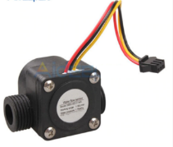

Ilustración 37: Sensor Flujo de agua

* Presión máxima del agua: 1,75 MPa
* Rango de funcionamiento: 1-30 l/min
* Estructura recta, de nailon y fibra de vidrio, resistente al agua y a la explosión, resistente al calor y al frío
* Con bola de acero inoxidable dentro del impulsor, resistente al desgaste
* Conexión de tres cables: rojo positivo, negro negativo, amarillo para señal de pulso
* Tamaño: aproximadamente 5,6x3,5x3,5 cm (largo x ancho x Alto)
* Diámetro externo: 1,9 cm, Diámetro interior: 1,1 cm, Longitud del Cable: 10,5 cm.
* Color: Negro

**Micro boquilla ajustable de un cabezal nebulizador de irrigación con conector de 1/2"**

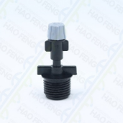

Ilustración 38: Pulverizador agua:

* Tipo: Pulverizadores
* Material: Plástico
* Tipo de pulverizador: Bomba Alta Presión.
* Tipo de plástico: ABS
* Número de modelo: HF351+HF0120

**Filtro de acero inoxidable con cabezal plástico negro con codo y juntas**

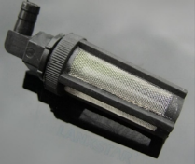

Ilustración 39: Filtro acero inox.

* Número de modelo: LX-PGPJGSP070B6MM
* Material: Carbide
* Nombre de la marca: LANXSTAR
* Pieza de aspersión de bomba de aire / agua de alta calidad
* Material: ABS Plastico + Acero Inox.

**Humidificador nebulizador de agua de 24V DC 36mm para estanque**

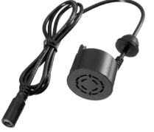

Ilustración 40: Humidificador niebla 24V

* Tipo: Humidificador ultrasónico
* Humidificación capacidad: 250 ml/h
* Número de modelo: SKU399824
* Nombre de la marca: warmtoo
* Clasificación: Humidificación
* Control de humedad: Higrostato
* Ruido: <36 dB
* Función: Esterilización por ultrasonido
* Método de humidificación: Descarga de niebla
* Salida de Nebulizada (Galones / Día): 123
* Aplicación: 21-30 ㎡
* Capacidad: <1 l
* Voltaje (V): DC/AC 24V
* Potencia (W): 12-14w
* Sistema protección apagado falta de agua: Sí
* Certificación: CE
* Profundidad de trabajo mínimo: 4cm

**Ballast electrónico para HPS/MH hidropónico 400W**

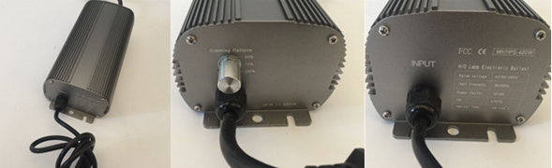

Ilustración 41: Ballast electrónico HPS MH 400W

* Rango de voltaje de funcionamiento: 90 ~ 260 V.
* Frecuencia especificada: 50/60Hz
* Funciona a 100%, 75% o 50% de potencia
* Apto para lámpara de haluro metálico
* Factor de potencia extremadamente eficiente-99%
* Corriente de entrada 2.3A
* Eficiencia >95%
* Distorsión harmónica total <8%
* Temperatura de operación -20 a 50ºC
* distancia máxima a la lámpara: 15metros.
* Tecnología de arranque suave para extender la vida útil de la lámpara
* Corte de Circuito-corte automático cuando se detecta un cortocircuito, para máxima seguridad
* La carcasa de aluminio extruido está diseñada para disipar el calor y mantener los componentes frescos

**Línea de Cable Eléctrico de cobre para PCB 28AWG.**

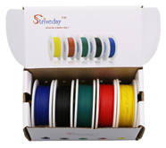

Ilustración 42: Cable 28AWG

* Tipo: UL-1007
* Material exterior: PVC
* **Tipo: 28AWG**
* Aislamiento de PVC, conductor de cobre estañado
* Resistencia máxima del Conductor: 59,4 ohm/km. (a 20Grado)
* Temperatura nominal: 80Grado
* Tensión nominal: 300 V
* Pasa la prueba de llama vertical UL VW-1 & CSA FT1.
* Conforme a RoHS

**ESPACIADOR blanco de Nylon ABS no roscado M3x15mm**

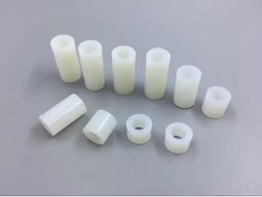

Ilustración 43: Separadores Nylon

**Tornillo de Nylon cabeza Phillips M3x18mm negro.**

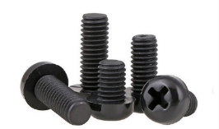

Ilustración 44: Pernos Nylon

**Tuerca hexagonal de Nylon negro DIN934 M3 NL14**

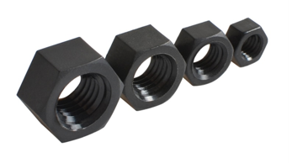

Ilustración 45: Tuercas Nylon

# Diagramas de la implementación:

## Diagrama de hardware:

A continuación, se pasa a detallar la configuración de los diferentes módulos que componen el sistema.

Además, cada uno de ellos cuenta con un controlador ESP32 compatible con tecnología MQTT para realizar todas las operaciones necesarias de cada módulo y sus respectivos procesos.

## Módulo de fuerza

En el módulo de fuerza se encuentran las fuentes de poder que proporcionaran la energía necesaria para mover todos los componentes en los diferentes módulos que tendrá el sistema

En el esquema se puede apreciar ambas fuentes, 12 volts y 24 volts respectivamente. Cada una de ellas equipadas con un sensor de corriente alterna para verificar el consumo de entrada por cada fuente y con ello asegurar una correcta alimentación del sistema.

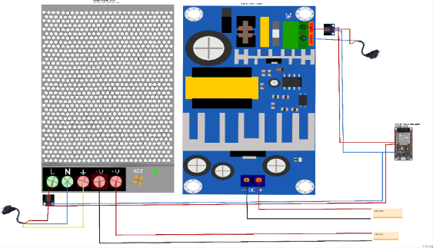

Esquema 1: Modulo Potencia

Cabe mencionar también que, si bien en el diseño figura un controlador ESP32, este se encuentra solo para informar del destino de las salidas de los sensores de corriente alterna. Dicho esp32 se encuentra en el módulo de “ventilación e iluminación”

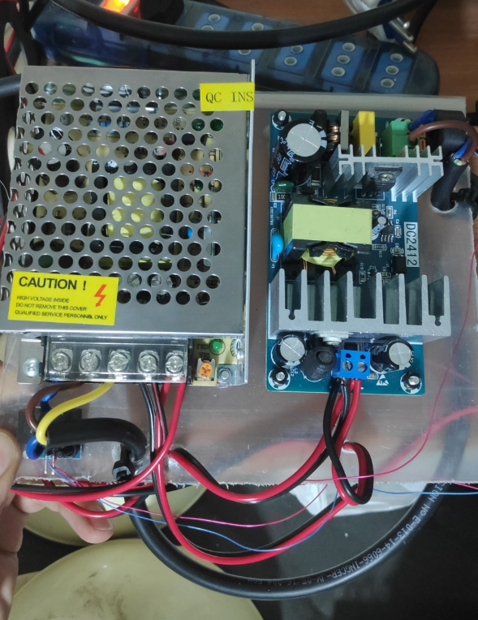

Ilustración 46: Modulo Potencia

## Módulo de Ventilación e Iluminación.

En este módulo se encuentran se encuentra la potencia para arrancar el sistema de iluminación y ventilación del sistema indoor, ya que estos dispositivos operan en 220VAC. Debido a ello, se incorpora todo lo necesario para el control de estos aparatos que son fundamentales en la operación del indoor.

Se puede observar que en ellos se disponen sensores tanto de corriente alterna y continua para tener un control completo de los aparatos requeridos, además de que con dicha información se puede realizar controles de producción vs consumos.

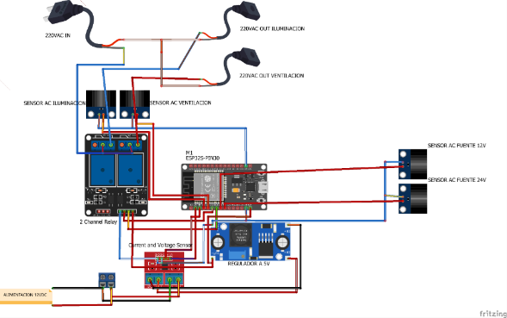

Esquema 2: Modulo Ventilación e Iluminación

Nota: los sensores de corriente alterna que se aprecian en el lado derecho del esquema, corresponden a los sensores de corriente alterna que se encuentran en el módulo de fuerza. (se decide incorporar en el dibujo para no dejar las líneas de conexión en el aire).

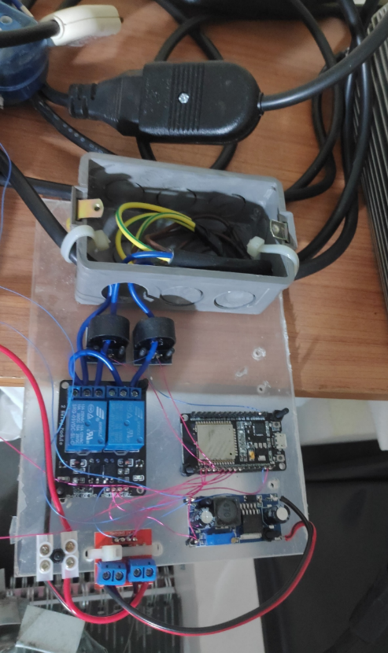

Ilustración 47: Modulo Ventilación e Iluminación

## Módulo de ventilación y monitoreo

En este módulo se encuentran varios sensores de humedad y temperatura, ya que estos parámetros son fundamentales para controlar el crecimiento de cualquier planta que se quiera cultivar en el sistema indoor. Cada uno de estos sensores se encuentra ubicado alrededor del sistema de iluminación, ya que este elemento en particular genera mucha energía calórica que debe ser disipada o puede llegar a dañar todo el proceso.

Aquí también se encuentran los ventiladores, estos encargados de extraer la temperatura generada por el foco de alta presión ubicado al interior del reflectante. El reflectante también fue creado como cámara de enfriamiento (cool tube) para asegurar una buena refrigeración del sistema de iluminación. Cabe decir que este elemento es quien aporta la mayor cantidad de energía calórica no deseada al sistema.

Se debe mencionar también que dicho modulo posee 2 reguladores de tensión, uno ajustado a 5V para el control y operación de los dispositivos a excepción de los ventiladores que pueden operar con un máximo de 24 volts, aprovechando dicha condición, se realiza un arreglo de reles el cual podrán suministrar 12 volts o 24 volts, pudiendo controlar la velocidad de los ventiladores y por ende la extracción de aire de la lámpara de alta presión. Esta selección en la alimentación está dada directamente por el módulo de rele.

Ya que este módulo solo opera con voltaje de corriente continua, dispone de un sensor de voltaje y corriente continua para llevar un control de los consumos efectuados por el módulo. Además de saber si este se encuentra operando.

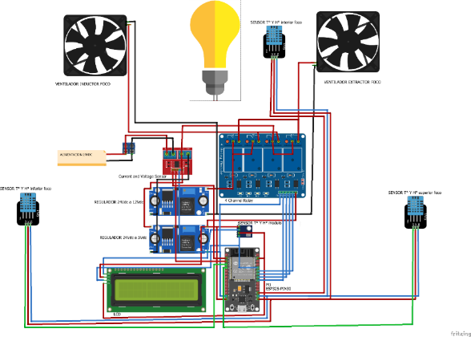

Esquema 3: Modulo Ventilación y Monitoreo

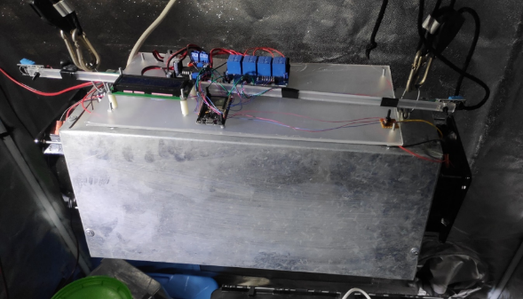

Ilustración 48: Modulo Ventilación y Monitoreo

## Módulo de riego

Este módulo fue desarrollado para trabajar con tecnología aeropónica en el riego y control de los fluidos para el riego con alimentación de 12 y 24 volts para los diferentes dispositivos.

Si bien, dicho modulo solo opera con aeroponía, este va a utilizar dos técnicas distintas de aeroponía, ya que se desea observar por medio de la experimentación directa cual sistema proporciona mejores resultados.

Estas técnicas son: vapor de agua frio, el que es producido por dos generadores de ultrasonido de 24volts, capaces de separar las moléculas de agua por medio de la aplicación de esta energía directamente sobre el agua. importante mencionar que estos dispositivos se encuentran sumergidos a un nivel establecido por flotadores, ya que si estos no se encuentran a mayor profundidad el vapor no se produce. La otra técnica utilizada en este módulo es el riego por aspersores de forma spray, esta se produce gracias al uso de bomba de alta presión y un sistema de aspersores creado en función del receptáculo de fluido de riego.

Este módulo también cuenta con múltiples sensores para el control de los fluidos que se van a utilizar en el riego, también están duplicados para la medición y control de ambos receptáculos de agua según técnica (vapor o spray)

Estos sensores son de PH y temperatura del agua de riego, además cuenta con sensores de temperatura y humedad para el control del ambiente alrededor del módulo.

Nota importante: este módulo posee un controlador extra de tipo arduino nano a pesar de ya tener un controlador ESP32.

Esto se realizó para poder efectuar una normalización de parámetros de operación, ya que el controlador esp32 solo puede trabajar con señales análogas de 3,3 volts y la tecnología ocupada por los sensores de PH incorporados al módulo son análogos de 5 volts al igual que el arduino nano incorporado, aprovechando dicha compatibilidad del arduino con los sensores de ph, se procesa la información recibida en dicho controlador y se envía ya normada al controlador esp32 por medio de su puerto UART.

Este módulo, al igual que todos los demás, también posee sensores de consumo de voltaje y corriente continuas, ya que es fundamental en el sistema tener información del desempeño y poder desarrollar una producción eficiente.

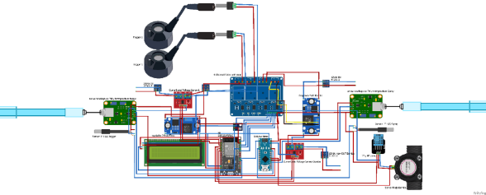

Esquema 4: Modulo de Riego

Nota: este módulo en particular tiene una modificación desarrollada directamente sobre la placa de reles y el regulador de tensión de la bomba, en esta se implementó un sistema capaz de controlar la caída de tensión entregada a la bomba por medio de pulsos PWM y que a su vez se encuentra controlado por la entrada del rele recibida del controlador esp32.

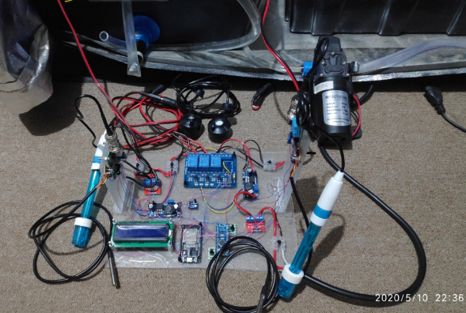

Ilustración 49: Modulo de Riego

# Implementación de Sensores:

En estos sistemas es necesario efectuar un trabajo en los sensores para que puedan comunicar con los controladores de cada módulo.

## Módulo de iluminación y ventilación.

Definición de variables y terminales para la programación

Terminal MCU -- Type sensor -- tipo dato

Vp Esp 🡪 Voltage sensor DC 🡪 only data IN

Vn Esp 🡪 Current sensor DC 🡪 only data IN

D34 Esp 🡪 Current sensor AC Luz 🡪 only data IN

D35 Esp 🡪 Current sensor AC vent. 🡪 only data IN

D32 Esp 🡪 Out rele Luz 🡪 output with TIME(watch)

**Descripción:**

Sensores de corriente alterna.

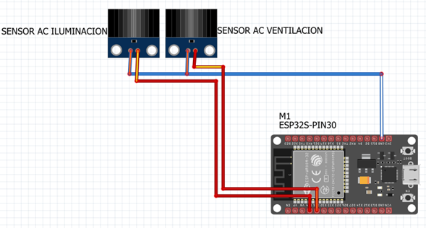

Esquema 5: Control AC sensor

El sensor utilizado para la recepción de datos, si bien puede ser conectado directamente sobre un puerto análogo, este genera una señal variable de paso por 0 en el microcontrolador, lo que provoca un error serio de lectura.

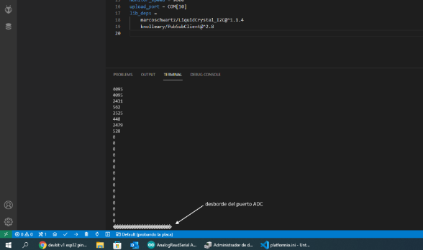

Ilustración 50: desborde de Mcu

Para solucionar este inconveniente, se decide montar una señal de 2.5volt continuos por circuito división de tensión para que la medición sea por apertura de rango, pero aun así es una señal demasiado inestable para poder trabajar.

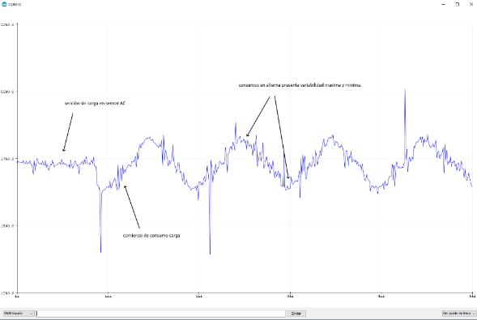

Ilustración 51: AC sensor con punto medio 2.5V

Por lo anterior se optará cambiar dicho sensor por el sensor ACS712

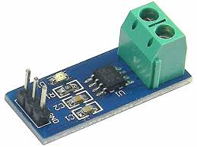

Ilustración 52: Sensor Iac ACS712

Se opta por dicho sensor, ya que es el desarrollo de un integrado capaz de obtener una muestra directa de la corriente a medir y adapta de manera directa a una señal lineal de 0 a 5V con punto medio en 2.5V.

Sensor de voltaje y corriente continua.

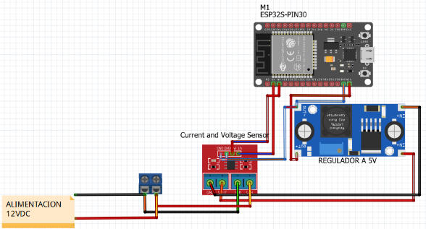

Esquema 6: Control DC sensors

Dicho sensor va directamente a los puertos análogos del MCU, pero estos generan una muestra proporcional en las salidas del sensor que debe ser acondicionada por software con las siguientes ecuaciones.

$\text{voltaje=(}\text{analog.read}\text{(36)×17.62)÷4095}$

donde:

* analog.read(36) es el puerto análogo a utilizar.
* 17.62 es el coeficiente de ajuste para el voltaje.
* 4095 es el valor en bits del conversor ADC.
* Voltaje mostrado por el MCu.

$$\text{corriente=(}\text{analog.read}\text{(39)×8.5)÷4095}$$

donde:

* analog.read(39) es el puerto análogo a utilizar.
* 8.5 es el coeficiente de ajuste para la corriente.
* 4095 es el valor en bits del conversor ADC.
* Corriente mostrado por el MCu.

Los resultados de dicha operación se muestran en el software de control Node-red.

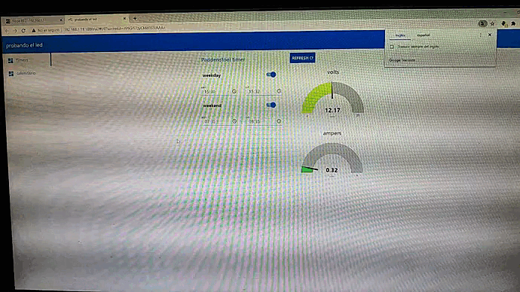

Ilustración 53: voltaje corriente y control encendido calendario

Nota: gif mostrando variabilidad de los datos en github. (<https://github.com/avetol/Proyecto_titulo/blob/main/gif%20de%20videos/voltaje%20corriente%20y%20control%20encendido%20calendario.gif>)

Nota: a esto también se aplicó el guardado de estos datos por medio de una base de datos creada en el mismo servidor, esto gracias a que node-red también tiene la capacidad de crear y administrar bases de datos.

## Módulo de Riego

Definición de variables y terminales para la programación

Terminal MCU -- Type sensor -- tipo dato

A0 ard 🡪 Analog Ph 🡪 only data IN

**Descripción:**

en el módulo de riego se requiere de implementar los sensores de Ph, los que llevan un circuito de control para la comunicación con el microcontrolador.

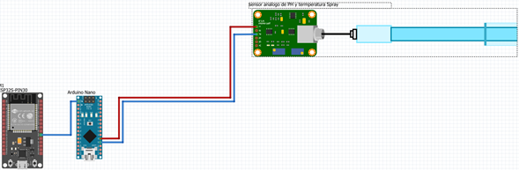

Esquema 7: Ph Sensor con MCu

Pero lamentablemente este dispositivo no puede operar con la tecnología del microcontrolador Esp32, ya que este opera su puerto análogo en otro voltaje. Obligando a montar un Arduino. Estos si pueden operar con el voltaje del sensor que corresponde a 5volts y el Esp32 opera a 3.3volts en su puerto análogo. Si se conecta la salida análoga directa. Esta simplemente se desborda en su conversor ADC (análogo digital conversor) o peor aún, se estropea por exceso de voltaje.

Para la solución de este incidente, se va a utilizar un Mcu Arduino Nano, el cual captara la señal análoga de 0 a 5 volt, luego convertida con su ADC de 10Bit y enviada vía puerto serial Tx a 2Rx del Mcu Esp32.

Esto debe ser así porque el Arduino Nano, no posee comunicación inalámbrica, a diferencia del Esp32 que posee conexión wifi y bluethoot.

Al efectuar los códigos para obtener los datos del sensor y que puedan ser enviados al otro controlador, se presenta que la resolución de 10Bit del Arduino, es demasiado deficiente al momento de operar con ella, ya que esto entrega una representación de 2^10bit = 1024bit, lo que es notoriamente bajo para tener valores más exactos al momento de ser tomados. Esto sin sumar que el propio conversor es defectuoso al momento de realizar su conversión. Ya que al momento de efectuar mediciones como una alimentación de 2.5Volt que deberían ser 512 bits, sin embargo, esta entrega valores de 566 bits con los mismos 2.5volts y también cuando en el puerto análogo recibe 5v este debería devolver 1024bits, mientras que la realidad es que los 1024bits ya son alcanzados con 4.5volts, lo que finalmente se vuelve muy compleja la adaptación de la señal vía software.

A continuación, se muestran imágenes demostrando este error de correlación en el conversor análogo a digital.

|  |  |  |  |
| --- | --- | --- | --- |
| **Conversión Análogo Digital Arduino Nano** | | | |
| **voltaje tester (volts)** | **voltaje osciloscopio (volts)** | **bits ADC real** | **bits ADC teórico** |
| 0 | -0,066556 | 0 | 0 |
| 0,074 | 0,043889 | 14 | 15,1404 |
| 0,266 | 0,221667 | 60 | 54,4236 |
| 0,502 | 0,443889 | 114 | 102,7092 |
| 1,001 | 0,977222 | 226 | 204,8046 |
| 1,501 | 1,422 | 343 | 307,1046 |
| 2,005 | 1,911 | 454 | 410,223 |
| 2,26 | 2,111 | 512 | 462,396 |
| 2,501 | 2,399 | 566 | 511,7046 |
| 3 | 2,888 | 680 | 613,8 |
| 3,506 | 3,377 | 795 | 717,3276 |
| 4,004 | 3,822 | 905 | 819,2184 |
| 4,422 | 4,156 | 1000 | 904,7412 |
| 4,5 | 4,311 | 1018 | 920,7 |
| 4,521 | 4,355 | 1022 | 924,9966 |
| 4,522 | 4,355 | 1022 | 925,2012 |
| 4,523 | 4,355 | 1023 | 925,4058 |
| 5 | 4,934 | 1023 | 1023 |

Tabla 1: Recopilación Datos Voltajes y Bits

Tabla 2: Grafico diferencia ADC teórico vs medido

Nota: para efectuar el grafico, se considera los voltajes obtenidos en el tester (Fluke), ya que estos al ser tomados por un instrumento electrónico directo, presenta menos error que el osciloscopio (Instrustar), que es totalmente digital y al comienzo de la tabla se puede apreciar su error de -0.066volts.

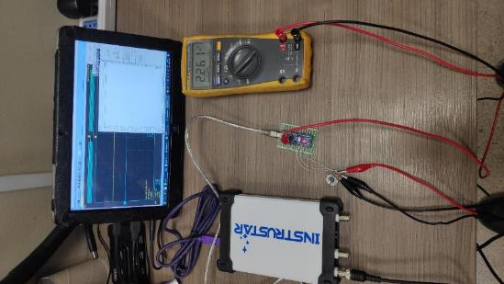

Ilustración 54: cableado pruebas ADC

Analizando lo presentado más arriba, se puede apreciar que existe una variación considerable entre lo medido y el calculo teórico. Esto se puede solucionar de varias maneras, una de ellas es por software, directamente en la programación, pero lamentablemente se debe manejar un nivel muy avanzado de programación en C++ y esto puede recargar el programa, volviéndose lento.

Debido a lo anterior es que se decide desarrollar otra forma de solución, la cual es de tipo electrónica. Desarrollando un conversor completamente análogo de 5volts a 3.3volts.

Esto se tuvo que llevar a cabo para el proyecto, porque lo que existe en el mercado no sirven, ya que son level shifter y estos solo reaccionan de manera digital con voltaje de umbral. Vale decir que, si estos en su entrada detectan un voltaje mayor al de disparo, este tendrá su salida con voltaje o sin voltaje. No indico valores en el descrito, ya que estos pueden ser bidireccionales, mientras que el conversor análogo solo opera de manera unidireccional, pero para los sensores que son análogos, no se requiere que sea bidireccional y soluciona el inconveniente presentado.

Desarrollo del conversor análogo 5volt a 3.3volts en

<https://github.com/avetol/Conversor-Analogo-5v-to-3v3>

# Programación:

Para que estos aparatos puedan operar, es necesario que todos estos elementos sean programados y cada elemento presenta diferentes formas de efectuar.

Esto se debe a que si bien cada uno de ellos puede llegar a operar con independencia del sistema. Se requiere que estos puedan también relacionarse entre ellos.

Para lograr lo mencionado anteriormente, se requiere de seleccionar los microcontroladores que sean capaces de operar con los protocolos que se vayan a utilizar, implementar algún protocolo de comunicación que cubra las necesidades del proyecto y finalmente disponer de la manera que se puedan presentar los datos e interactuar con ellos.

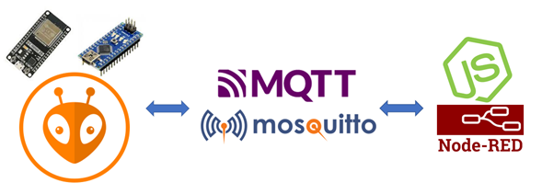

Ilustración 55: Software programación

## MicroControladores

**MCUs Esp32 y Arduino, estos se programan en lenguaje C++/Arduino**

Los microcontroladores usados son Arduino Nano y Esp32. Todos estos se programan en lenguaje C++ con soporte de librerías Arduino. Ambos pueden ser programados en el software Arduino, pero se decantó por un IDE (entorno de desarrollo integrado) como es VSCode con la extensión Platformio, ya que así se vuelve más amigable la programación.



Ilustración 56: SWs microcontroladores

**MQTT cliente con Arduino y javascript websockets**

El protocolo seleccionado para el proyecto es MQTT. MQTT es un protocolo de mensajería estándar de OASIS para Internet de las cosas (IoT). Está diseñado como un transporte de mensajería de publicación / suscripción extremadamente liviano que es ideal para conectar dispositivos remotos con una huella de código pequeña y un ancho de banda de red mínimo. Hoy en día, MQTT se utiliza en una amplia variedad de industrias, como la automotriz, la fabricación, las telecomunicaciones, el petróleo y el gas, etc. (fuente: <https://mqtt.org/>)

Para la implementación de este protocolo, se utilizará el software Eclipse Mosquitto, que es un agente de mensajes de código abierto (con licencia EPL / EDL) que implementa las versiones 5.0, 3.1.1 y 3.1 del protocolo MQTT. Mosquitto es liviano y adecuado para su uso en todos los dispositivos, desde computadoras de placa única de baja potencia hasta servidores completos.

Mosquitto proporciona un método ligero para realizar mensajes mediante un modelo de publicación / suscripción. Esto lo hace adecuado para la mensajería de Internet de las cosas, como con sensores de baja potencia o dispositivos móviles como teléfonos, computadoras integradas o microcontroladores.

El proyecto Mosquitto también proporciona una biblioteca C para implementar clientes MQTT y los muy populares clientes MQTT de línea de comando mosquitto_pub y mosquitto_sub. (fuente: <https://mosquitto.org/>)

Nota: para referencia de instalación y uso. Dirigirse a las paginas web de sus patrocinadores.

Node.js Node-Red y Javascript

Acerca de Node.js®

Ideado como un entorno de ejecución de JavaScript orientado a eventos asíncronos, Node.js está diseñado para crear aplicaciones network escalables, pueden atenderse muchas conexiones simultáneamente. Por cada conexión, se activa la devolución de llamada o callback, pero si no hay trabajo que hacer, Node.js se dormirá.

Esto contrasta con el modelo de concurrencia más común de hoy en día, en el que se emplean hilos del Sistema Operativo. Las redes basadas en hilos son relativamente ineficientes y muy difíciles de usar. Además, los usuarios de Node.js están libres de preocuparse por el bloqueo del proceso, ya que no existe. Casi ninguna función en Node.js realiza I/O directamente, por lo que el proceso nunca se bloquea. Por ello, es muy propicio desarrollar sistemas escalables en Node.js. (Fuente: https://nodejs.org/es/about/ )

En resumidas cuentas, es una herramienta muy avanzada que ayuda a programar en JavaScript gracias a sus innumerables complementos como Node-Red.

Acerda de Node-Red

Node-RED es una herramienta de programación para conectar dispositivos de hardware, API y servicios en línea de formas nuevas e interesantes.

Proporciona un editor basado en navegador que facilita la interconexión de flujos utilizando la amplia gama de nodos de la paleta que se pueden implementar en su tiempo de ejecución con un solo clic. (fuente: https://nodered.org/ )

Esta a su vez es otra herramienta que se ejecuta con node.js para lograr efectuar interacción con las maquinas a través del protocolo MQTT y que administra a través de bróker mosquitto.

Nota: para referencia de instalación y uso. Dirigirse a las paginas web de sus patrocinadores.

**Creación de Sketch para Mcu**

Para la creación de los programas que requieren los microcontroladores para operar se llevaron a cabo con platformio.

Pero se debe tener especial precaución respecto de las librerías necesarias para que estos puedan operar y compilar para ser cargados.

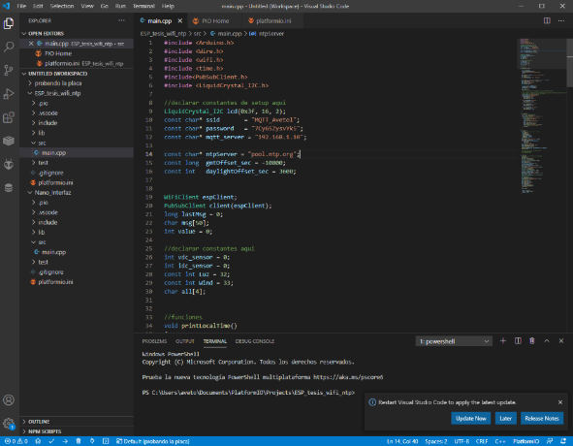

Ilustración 57: Sketch Microcontrolador

Nota: Sketch completo GitHub

<https://github.com/avetol/Proyecto_titulo>

# Interfaz gráfica:

Para el desarrollo de la interfaz gráfica se debió agregar ciertas librerías al programa node-red. Estas corresponden principalmente al dashboard, ya que, sin estas node-red no tiene la posibilidad de mostrar nada a los usuarios.

Por lo demás, el software presenta un frontend y un backend. En el cual el backend debe ser programado y el frontend debe ser configurado según como desea verse.

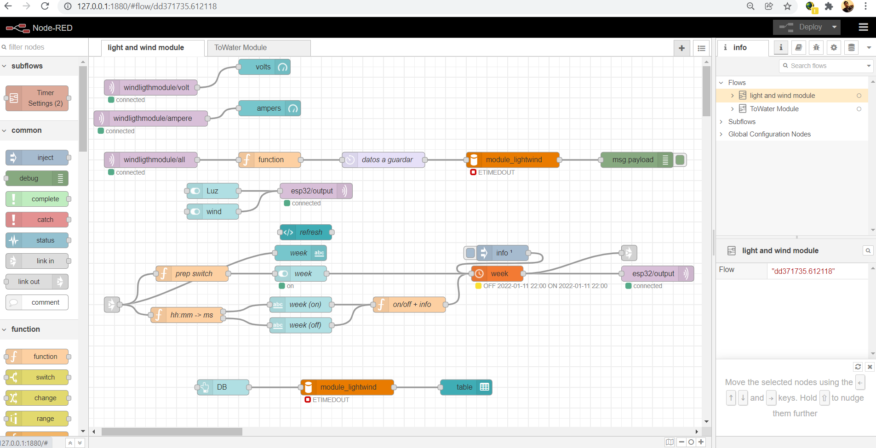

Ilustración 58: BackEnd Node-Red

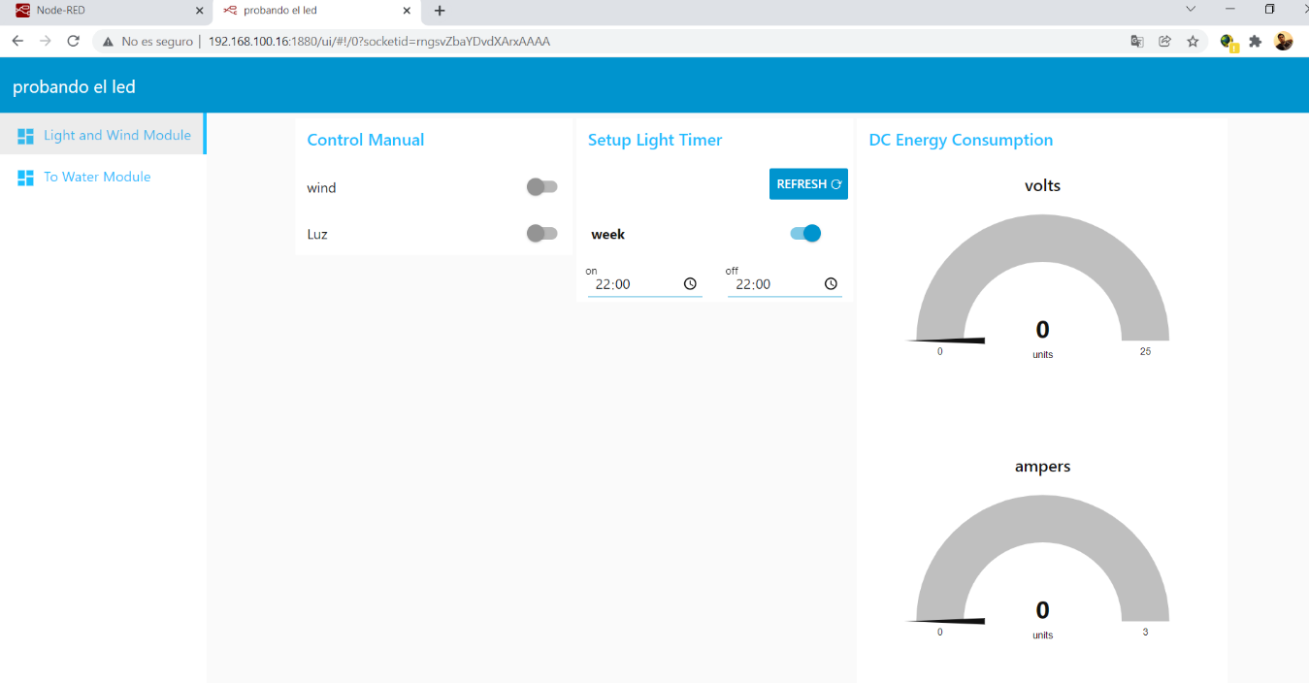

Ilustración 59: FrontEnd Node-Red

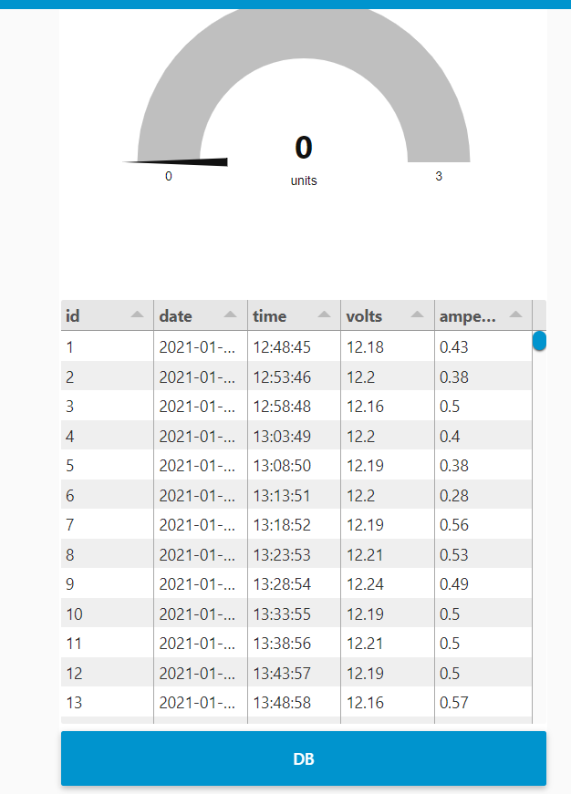

Ilustración 60: Data Base Node-Red

Como se puede observar, el sistema node red es capaz de efectuar todo lo necesario como mostrar, guardar y manipular datos para desarrollar este u otros proyectos de interfaces de software ya que es flexible, permite correcciones, es liviano y puede desarrollarse en múltiples plataformas.

Arriba puede observarse que lo mostrado al usuario fue ajustado según necesidades, además de mostrar a tiempo real los datos adquiridos y además de poder llamar desde una DB(database) los valores guardados.

# Etapa de Software:

De las etapas del software, es necesario mencionar que se requiere que todos los componentes puedan conversar con respecto al protocolo MQTT, en los cuales los diferentes componentes publican sus datos a los cuales otros se subscriben a dichas publicaciones para operar con los datos obtenidos de las publicaciones.

Para esto es necesario que quienes publican o subscriben sigan el estándar establecido por el protocolo MQTT. El cual define un servidor o broker a quien todos los participantes se deben inscribir tal como un servidor se tratase. Para luego suscribirse a algún tópico que este siendo publicado o bien publicar un dato que tenga asignado a un tópico y así cualquiera poder suscribir dicho dato.

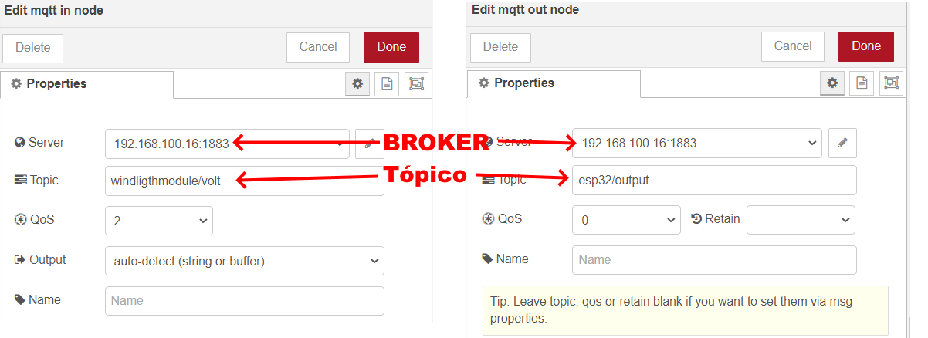

Ilustración 61: Ajustes nodo MQTT bróker

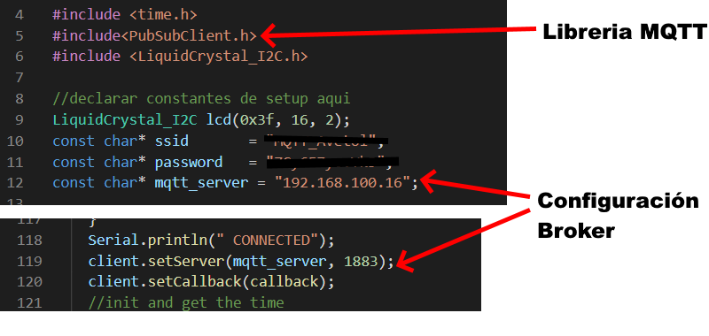

Ilustración 62: 9 Ajuste Broker MQTT arduino

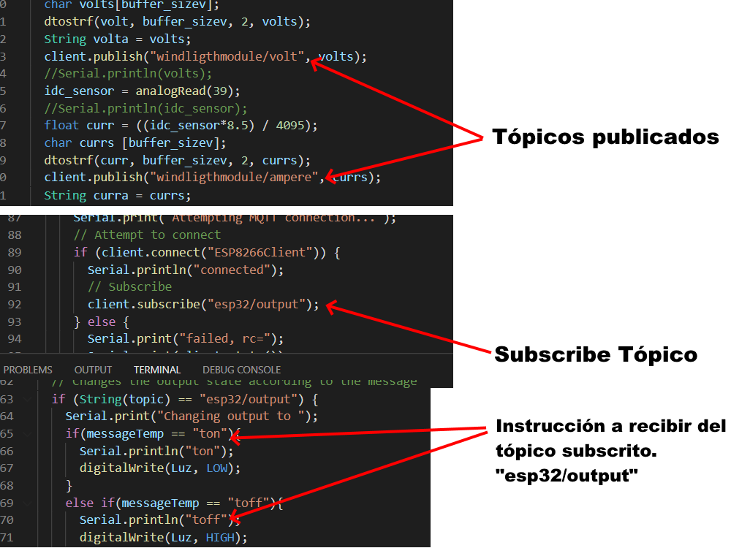

Ilustración 63: Programación MQTT PubSub

# Resumen:

se trata llevar a cabo el desarrollo de un sistema de cultivo completo totalmente automatizado, en el cual se eligen los componentes y se crean diagramas de conexión para los elementos que fueron presentados en este documento, pero a medida que se fue avanzando se presentaron diferentes inconvenientes que no se tenían en consideración hasta la elaboración del presente documento.

Aun así, se llevo a cabo lo necesario para poder presentar y continuar con la implementación del proyecto como lo es la toma de datos, el procesamiento de estos con controladores y mostrados a un posible usuario. Todo esto con la unión de diferentes tecnologías y softwares como son Arduino, MQTT y Node-Red.

# Conclusiones:

* Para llevar a cabo el desarrollo e implementación completa de este proyecto se requieren de conocimientos muy transversales en toda área de la ciencia y la tecnología, más aún considerando que se está siempre desarrollando nuevas tecnologías y herramientas que no se pueden obviar al momento de comenzar a desarrollar.
* Se debe conocer muy bien las variables a capturar, ya que existen muchos tipos de sensores para una misma variable y cada uno con sus propias características que deben ser estudiadas y adaptadas antes de siquiera conectar a algún controlador.
* Cada sensor debe ser calibrado para obtener los datos correctos, pero esto puede ser efectuado a diferentes niveles, ya que puede ser efectuado mediante electrónica como es el modulo de sensor PH o bien por software con valores de ajustes en la programación, como se realizo en el sensor DC.
* Lamentablemente el conversor análogo a digital del microcontrolador Arduino Nano es de mala calidad. Esto vuelve difícil el poder mostrar los valores correctos tomados por los sensores conectados a el y obliga a la implementación de otra solución.
* Comparativamente hablando, se puede concluir que el microcontrolador ESP32 es mucho más poderoso y confiable que el Arduino Nano, esto debido a que el conversor análogo del primero si opera de manera correcta, además de poseer conexiones inalámbricas como wifi y bluethoot.
* Node-red es una herramienta Open Source de gran utilidad, pero lamentablemente obliga a aprender otros lenguajes de programación más. Por lo que se puede deducir que cada vez que se cambia de tecnología o se elige alguna, requiere de otro aprendizaje extra para su utilización.
* De lo anterior se puede mencionar también que debido a la gran cantidad de lenguajes de programación que se deben manejar, se vuelve cada vez mas complejo volverse experto de alguno de ellos, porque cuando menos se espera este se debe cambiar. Como dijo Elon Musk “Aprendiz de todo, Maestro de nada”.

# Referencias:

<https://www.arduino.cc/>

<https://mqtt.org/>

<https://mosquitto.org/>

<https://nodered.org/>

<https://nodejs.org/en/>

<https://platformio.org/>